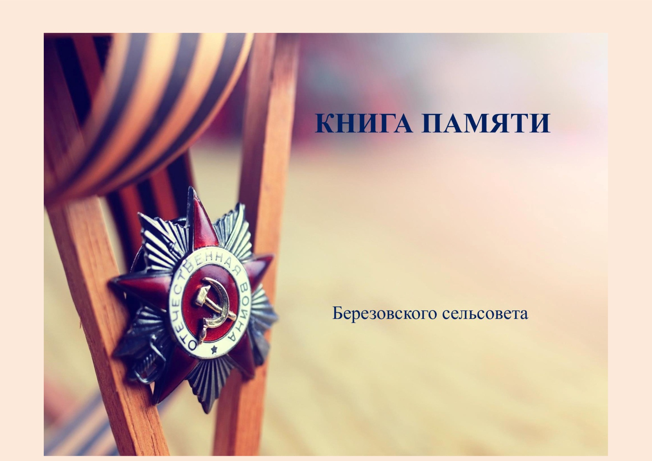
№ | Фамилия  Имя  Отчество | Дата  рождения | Место  рождения | Дата призыва | Место призыва | Место службы | Звание | Награды | Судьба | История | Наличие сведений в ГИС «Память народа»
1 | Арефьев АлександрЯковлевич (приложение 1) | 1925 | Пензенская обл, Колышлейский р-н, с. Березовка | 00.03.1943 | Колышлейский РВК | 994 отдельныйбатальон связи 94 стрелкового корпуса | красноармеец ; ефрейтор | Медаль «За отвагу»  Медаль «За победу над Германией в Великой Отечественной войне 1941–1945 гг.»  Медаль «За победу над Японией»  Медаль «За взятие Кенигсберга» |  | Вернулся в родное село.  Умер  10.03.2005 | есть
2 | Арефьев Петр Яковлевич(приложение 2) | 1923 | Пензенская обл, Колышлейский р-н, с. Березовка | 1942 | Колышлейский РВК |  | красноармеец | Орден Отечественной войны II степени | Участник Курской операции. Победу встретил в Берлине | Вернулся в родное село. Работал механизатором | есть
3 | Блинков Дмитрий Васильевич | 1926 | Пензенская обл, Колышлейский р-н, д. Дертево | 00.11.1943 | Телегинский РВК |  | рядовой |  |  |  | нет
4 | Богданов Василий Иванович (приложение 3) | 1926 | Пензенская обл, Колышлейский р-н, ст. Скрябино | 11.03.1944 | Колышлейский РВК | п/п 36915 Пензенская обл, ст. Лунино | рядовой |  |  |  | есть
5 | Бурмистров Владимир Тимофеевич (приложение 4) | 1925 | Пензенская обл, Колышлейский р-н, с. Дертево | 00.01.1943 | Колышлейский РВК | 103 запасной стрелковый полк 37 запасной стрелковой дивизии | красноармеец ; призывник |  |  |  | есть
6 | Ведышев Василий Дмитриевич (приложение 5) | 1918 | Пензенская обл, Колышлейский р-н, с. Березовка | 1938 |  | погранвойска |  | Орден «Отечественная война» и медали | Воевал под Орлом, на Украине. Дважды ранен. | Вернулся в родное село. Работал механизатором | нет
7 | Гаврин Николай Иванович (приложение 6) | 1922 | Пензенская обл, Колышлейский р-н, с.Скрябино |  | Колышлейский РВК | 482 отдельная кабельно-шестовая рота | Красноармеец; рядовой | Орден Славы III степени  Орден Красной Звезды  Медаль «За победу над Германией в Великой Отечественной войне 1941–1945 гг.»  Орден Отечественной войны I степени |  | Ранен в 1943 году, вернулся в родное село. Умер в 2004г. | есть
8 | Герасимов  Дмитрий Николаевич (приложение 7) | 1917 | Пензенская обл, Колышлейский р-н, с. Березовка | 1938 |  | Служил в разведке |  | Орден «Отечественной войны», медалями, в том числе Монгольскими | Воевал в Хал-Хинголе | Вернулся в родное село, работал в совхозе. | нет
9 | Ермошин Василий Семёнович (приложение 8) | 1918 | Пензенская обл, Колышлейский р-н, с. Березовка | 1938 | Колышлейский РВК | 200 запасной стрелковый полк 47 запасной стрелковой дивизии | Рядовой | Орден Отечественной войны II cтепени | Участник двух войн. Под Брянском попал в плен. | Вернулся в родное село, работал в совхозе. Умер 13.02.2009 | есть
10 | Ерофеев Александр Иванович | 1926 | Пензенская обл, Колышлейский р-н, с. Березовка | 00.10.1943 | Колышлейский РВК |  | Рядовой | Медаль «За победу над Японией» |  | Вернулся в село | нет
11 | Зверева Варвара Родионовна (приложение 9) | 1922 | Пензенская обл, Колышлейский р-н, с.Березовка |  | Колышлейский РВК | Воевала в составе Приморской армии Северо-Кавказского фронта. |  | Медаль «За отвагу» и «За оборону Кавказа», орден «Отечественная война» |  | Вернулась в родное село | нет
12 | Ибрагимов Александр Зиновьевич (приложение 10) | 1924 | Пензенская обл, Колышлейский р-н, с. Хопер | 00.07.1941 | Телегинский РВК |  | рядовой |  |  | Вернулся | нет
13 | Кабанов Борис Прокофьевич | 1925 | Пензенская обл, Колышлейский р-н, п. Горелый | 00.05.1943 | Колышлейский РВК |  | красноармеец |  |  | Вернулся в родное село. | нет
14 | Киреев Иван Михайлович (приложение 11) | 08.02.1922 | Пензенская обл, Телегинский р-н, с. Дертево | 02.06.1941 | Телегинский РВК | 303 стрелковый полк 69 стрелковой дивизии | Капитан | Орден «Отечественной войны 2 ст.» Медаль «За победу над Германией в Великой Отечественной войне 1941–1945 гг.» |  | Вернулся | есть
15 | Кузнецов Николай Иванович (приложение 12) | 1927 | Пензенская обл, Колышлейский р-н, с. Березовка | 00.11.1944 | Колышлейский РВК |  | Ефрейтор | Орден Отечественной войны II степени |  | Вернулся | есть
16 | Кузнецов Николай Петрович(приложение 13) | 1923 | Пензенская обл, Колышлейский р-н, с. Березовка |  | Колышлейский РВК | Воевал в Старой Руссе под Ленинградом |  | Медаль «За Отвагу»; «Боевые заслуги» | Во время боя получил ранение и контузию. Демобилизован | Вернулся | нет
17 | Кузнецов Семён Васильевич (приложение 14) | 1921 | Пензенская обл, Колышлейский р-н, с. Березовка |  | Колышлейский РВК | 1 гвардейская инженерная бригада спецназначения | Разведчик; рядовой ; гв. красноармеец | Медаль «За боевые заслуги»  Орден Отечественной войны I степени |  | Вернулся | есть
18 | Кудряшов Иван Тимофеевич (приложение 15) | 1922 | Пензенская обл, Колышлейский р-н, д. Островцы |  | Колышлейский РВК |  | Красноармеец |  | Принимал участие в боях под Москвой. Был тяжело ранен. | Демобилизован. Работал кузнецом. Когда не стало, родной деревни Островцы переехал жить в село Березовка | нет
19 | Лакалин Петр Андреевич (приложение 16) | 1918 | Пензенская обл, Колышлейский р-н, с. Березовка | 1939 | Колышлейский РВК |  |  | Орден Отечественной войны II степени | Воевал в Иране, защищая г. Баку. Комиссован в 1942 г. | Вернулся в село, работал в сельском хозяйстве. | есть
20 | Лачугин Сергей Акимович | 1927 | Пензенская обл, Колышлейский р-н, ст.Скрябино | 00.12.1944 | Колышлейский РВК |  | Сержант |  |  | Вернулся | нет
21 | Мамонов Николай Петрович (приложение 17) | 1924 | Пензенская обл, Колышлейский р-н, с. Березовка | 00.12.1942 | Колышлейский РВК | 3-й Украинский фронт. |  | Орден «Красной звезды»  Орден «Отечественной войны IIстепени»  Медаль «За Победу» | Воевал на Украине, в Румынии, в Венгрии. | Вернулся | нет
22 | Мамонов Петр Николаевич (приложение 18) | 1925 | Пензенская обл, Колышлейский р-н, с. Березовка | 00.02.1943 | Колышлейский РВК | 942 обс 98 ск  281 сд  98 ск | сержант |  |  | Вернулся | есть
23 | Матвеев Григорий Петрович (приложение 19) | 11.09.1915 | Пензенская обл, Колышлейский р-н, с. Березовка | 22.06.1941 | Колышлейский РВК | 290 стрелковая дивизия | сержант | Медаль «За Отвагу», «За оборону Москвы» | В 1941 г. получил первое ранение, выбило челюсть. В 1943 г. получил второе ранение в правый бок. В 1945 г. получил третье ранение в результате чего ему ампутировали ногу. | С войны пришел 8.10.1945 | есть
24 | Михеев Борис Григорьевич | 1925 | Пензенская обл, Колышлейский р-н, ст.Скрябино | 00.11.1943 | Колышлейский РВК |  | Ст. сержант |  |  | Вернулся. Умер 16.05.2012г. | нет
25 | Мишин Николай Андреевич | 1925 | Пензенская обл, Колышлейский р-н, ст.Скрябино | 03.03.1943 | Колышлейский РВК |  | рядовой | Медаль «За победу над Японией» |  | Вернулся. Умер 09.05.1994 г. | нет
26 | Нефёдов Петр Яковлевич |  | Пензенская обл, Колышлейский р-н, с. Березовка |  | Колышлейский РВК | Пограничные войска | Офицер |  |  | Вернулся в родные края. Умер в 1972 г. | нет
27 | Нефедов Петр Васильевич (приложение 20) | 1922 | Пензенская обл, Колышлейский р-н, с. Березовка | 00.07.1941 | Колышлейский РВК | Карельский фронт 30 армия  92 запасной стрелковый полк | сержант ; мл. сержант | Медаль «За отвагу» (2)  Медаль «За боевые заслуги»  Медаль «За оборону Советского Заполярья»  Медаль «За победу над Германией в Великой Отечественной войне 1941–1945 гг.»  Орден Отечественной войны II степени | В боях был три раза ранен | Вернулся в родное село. Работал плотником. | есть
28 | Панферов Леонтий Александрович (приложение 21) | 1911 | Пензенская обл, Колышлейский р-н, с. Березовка | 10.06.1941 | Колышлейский РВК | 624 стрелковый полк 137 стрелковой дивизии  08.05.1944  28 запасная стрелковая бригада | Красноармеец; рядовой | Орден «Отечественной войны», медалями. | В боях на Брянщине тяжело ранен. | Вернулся в родное село. До пенсии работал конюхом. | есть
29 | Панферов Петр Яковлевич (приложение 22) | 1915 | Пензенская обл, Колышлейский р-н, с. Березовка |  | Колышлейский РВК |  |  | Орден Отечественной войны II степени | Ранен на территории Украины. Попал в плен. Совершил побег. | Вернулся | есть
30 | Романюк Иван Тимофеевич | 1924 | Пензенская обл, Колышлейский р-н, с. Березовка | 12.11.1942 | Колышлейский РВК |  | Ст. сержант | Медаль «За победу над Германией» |  | Вернулся | нет
31 | Рындин Сергей Акимович (приложение 23) | 1927 | Пензенская обл, Колышлейский р-н, ст.Скрябино | 00.01.1944 | Колышлейский РВК |  | Ст. матрос | Орден Отечественной войны II степени |  | Вернулся. Умер 28.01.2009 г. | есть
32 | Савинов Владимир Михайлович | 1926 | Пензенская обл, Колышлейский р-н, ст.Скрябино | 00.11.1943 | Колышлейский РВК |  | рядовой |  |  | Вернулся. Умер 11.11.2002 г. | нет
33 | Столяров Петр Алексеевич (приложение 24) | 1924 | Пензенская обл, Колышлейский р-н, д. Соколинка | 00.05.1943 | Телегинский РВК | 20 артиллерийская дивизия прорыва | Рядовой; красноармеец. | Медаль «За боевые заслуги» |  | Вернулся. Умер 18.04.2014 г. | есть
34 | Саулов Иван Иванович (приложение 25) | 1912 | Пензенская обл, Колышлейский р-н, с. Березовка | 1941 |  |  |  | Орден Отечественной войны I степени | Защитник Сталинграда | С 1955 трудился в селе. В 1972 ушел на пенсию. | есть
35 | Ускова Анна Дмитриевна (приложение 26) | 1924 | Пензенская обл, Колышлейский р-н, с. Березовка | 00.05.1943 | Колышлейский РВК |  | Связистка | Награждена медалями | Прошла Ленинградскую блокаду. Учавствовала в освобождении стран Балтийского моря. | Вернулась. Работала бухгалтером в совхозе | нет
36 | Уханов Николай Георгиевич (приложение 27) | 1925 | Пензенская обл, Колышлейский р-н, д. Алферьевка | 00.01.1943 | Телегинский РВК | 213 танковая бригада  29.03.1944  в/ч п/п 36960 Орехово-Зуевский РВК Московской обл., Орехово-Зуевский р-н.  01.04.1944 Раменский военно-пересыльный пункт (Московский областной военный комиссариат г. Раменское), Московская обл., г. Раменское | Сержант; рядовой ; мл. командир |  |  | Вернулся | есть
37 | Ферапонтов Андрей Яковлевич (приложение 28) | 1925 | Пензенская обл, Колышлейский р-н, с. Березовка | 00.01.1943 | Колышлейский РВК |  | сержант | Орден Отечественной войны II степени | Воевал на Дальнем Востоке | Вернулся в 1949 году. Умер 19.01.2007 | есть
38 | Ханов Николай Владимирович (приложение 29) | 1922 | Пензенская обл, Колышлейский р-н, с. Березовка | 1942 | Колышлейский РВК |  |  | Орден Отечественной войны I степени |  | Вернулся в родное село. Работал в сельском хозяйстве.  Умер 06.10.2017. | есть
39 | Харьков Иван Федорович (приложение 30) | 1926 | Пензенская обл, Колышлейский р-н, д. Соколинка | 1943 | Телегинский РВК | Службу нес в группе войск на Дальнем Востоке.  427 артиллерийский полк. | красноармеец ; рядовой | Медаль «За отвагу»  Медаль «За победу над Германией в Великой Отечественной войне 1941–1945 гг.» | В перестрелке был тяжело ранен и комиссован по инвалидности. | Вернулся в родное село. | есть
40 | Чедырёнков Алексей Степанович | 1926 | Пензенская обл, Колышлейский р-н, с. Дертево | 09.11.1943 | Телегинский РВК |  |  | Медаль «За побуду над Японией» |  | Вернулся. Умер 03.06.2000 г. | нет
41 | Штыркин Петр Иванович (приложение 31) | 1929 | Пензенская обл, Колышлейский р-н, с. Березовка |  | Колышлейский РВК |  |  | Орден Отечественной войны II степени |  | Вернулся в родное село. | да
41 | Щербаков Алексей Степанович | 1924 | Пензенская обл, Колышлейский р-н, с. Соколинка | 00.08.1942 | Телегинский РВК |  | рядовой |  |  | Вернулся. Умер 07.01.2003. | нет
42 | Щербаков Николай Дмитриевич (приложение 32) | 1925 | Пензенская обл, Колышлейский р-н, с. Соколинка | 00.01.1943 | Телегинский РВК |  | рядовой | Медаль «За боевые заслуги» |  | Вернулся. Умер 24.10.2005. | есть
43 | Юданов Александр Петрович | 1925 | Пензенская обл, Колышлейский р-н, с. Березовка | 00.01.1943 | Колышлейский РВК |  | рядовой | Орден Отечественной войны II степени |  | Вернулся. Умер 07.10.2000 г. | есть

Приложение 1
Арефьев Александр Яковлевич 1925 г.

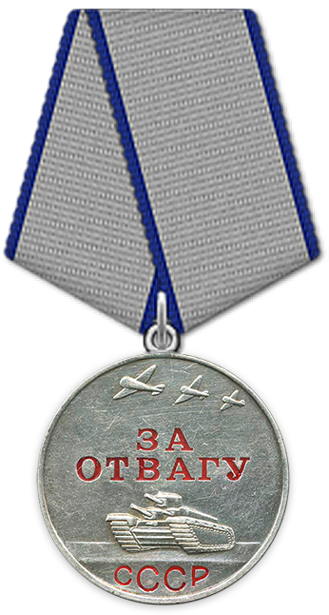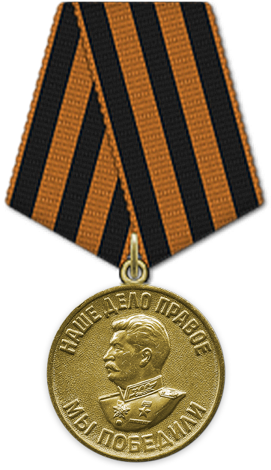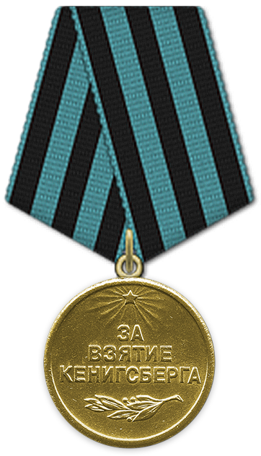

Приложение 2
Арефьев Петр Яковлевич 1923 г.

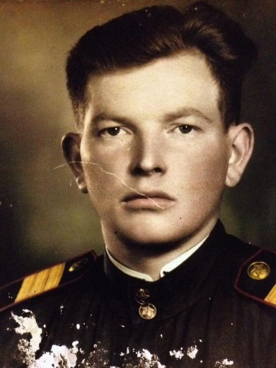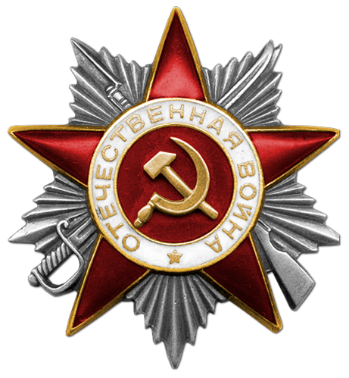
Приложение 3
Богданов Василий Иванович 1926 г.
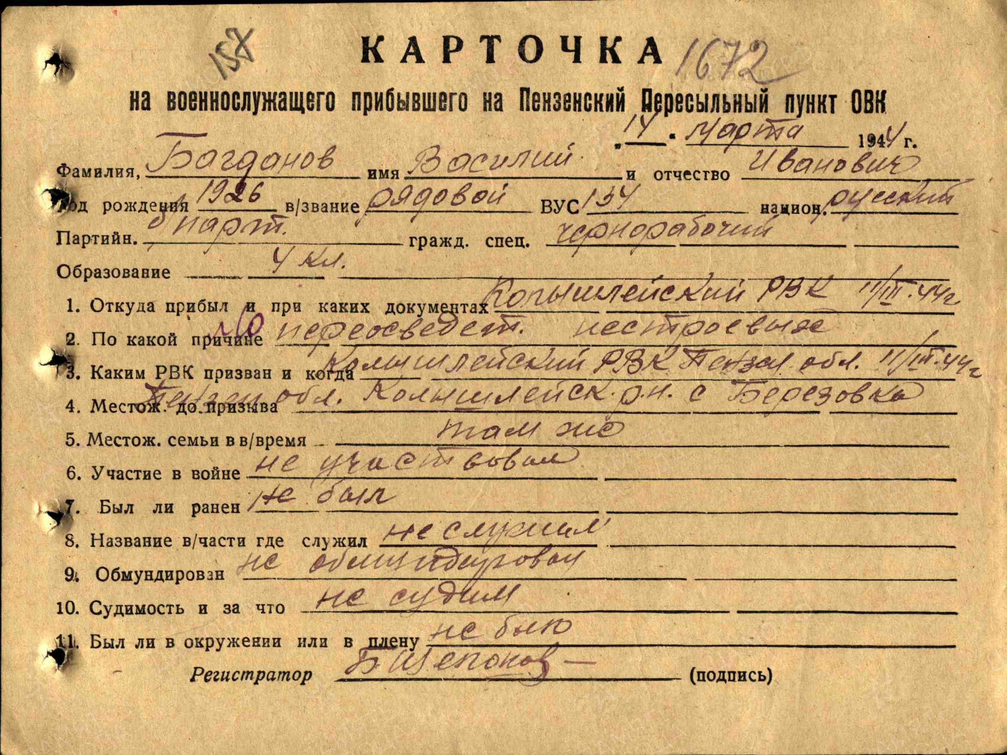
Приложение 4
Бурмистров Владимир Тимофеевич 1925 г.
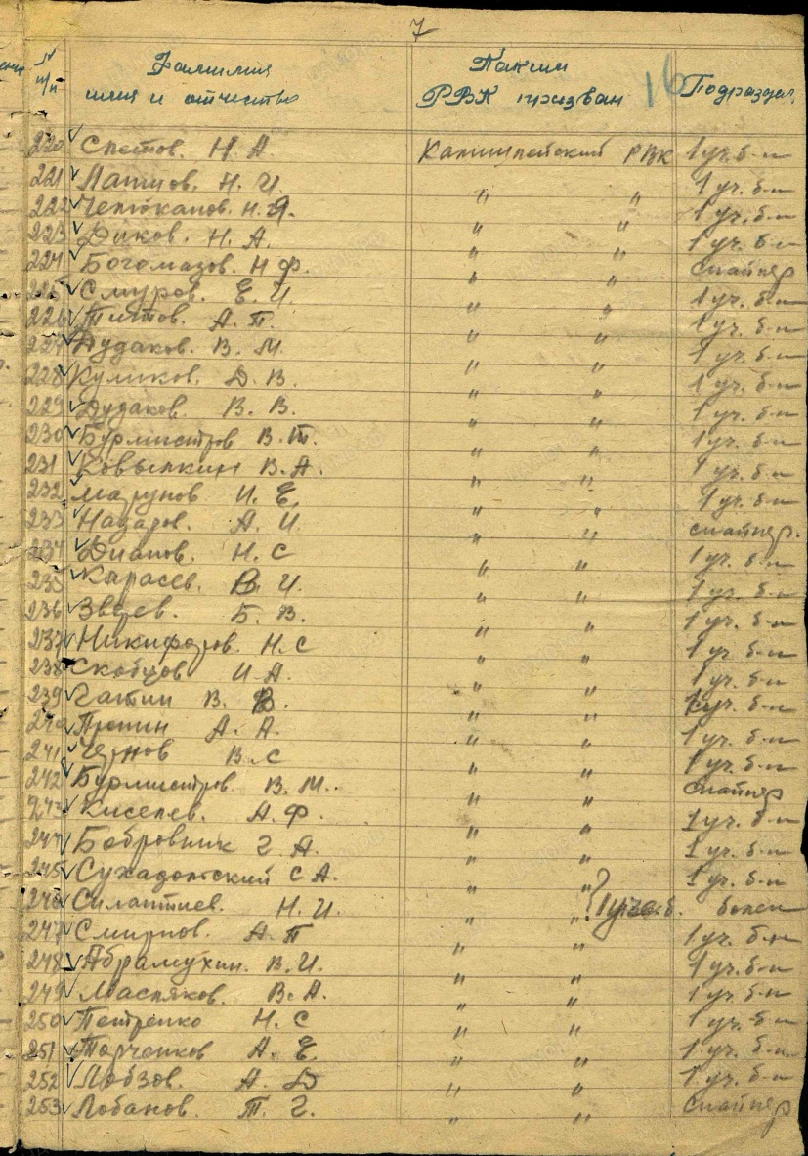
Приложение 5
Ведышев Василий Дмитриевич 1918 г.

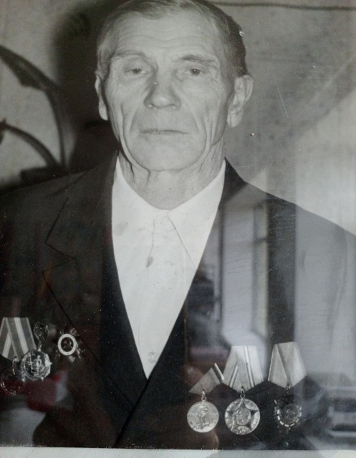
Приложение 6
Гаврин Николай Иванович 1922 г.

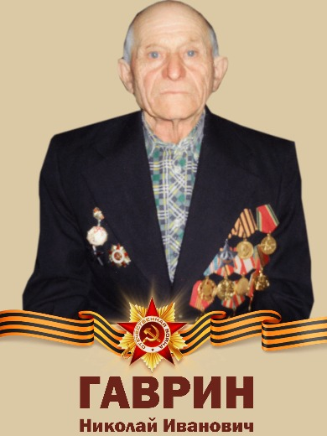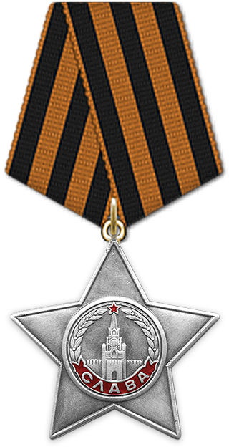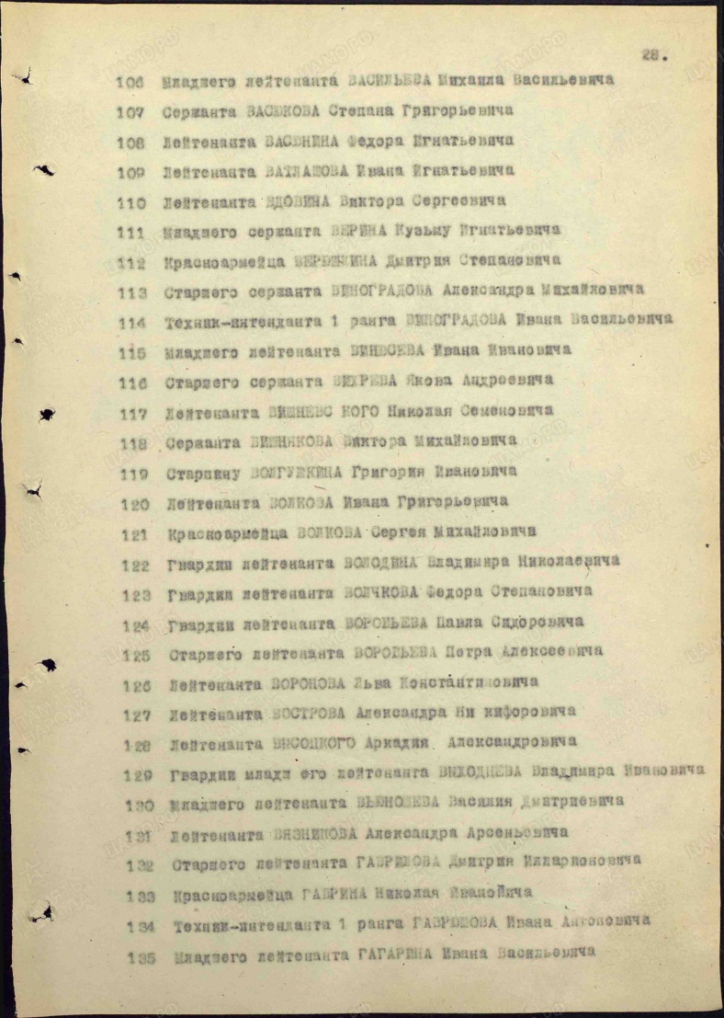
Приложение 7
Герасимов Дмитрий Николаевич 1917 г.

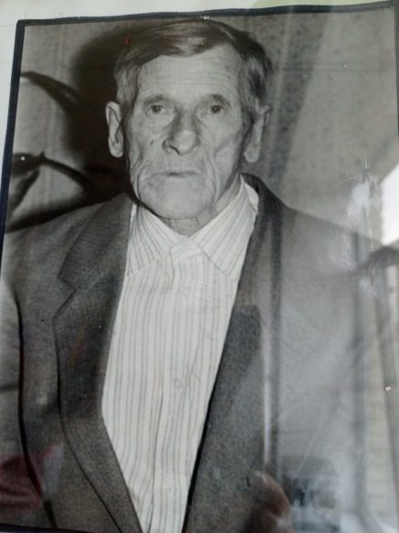
Приложение 8
Ермошин Василий Семёнович 1918 г.

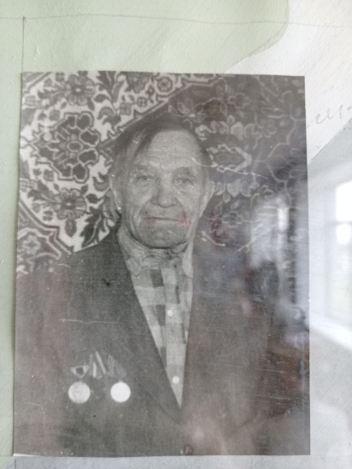
Приложение 9
Зверева Варвара Родионовна 1922 г.

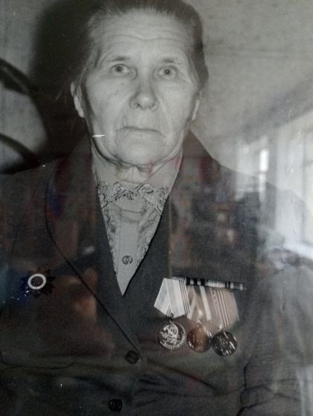

Приложение 10
Ибрагимов Александр Зиновьевич 1924 г.

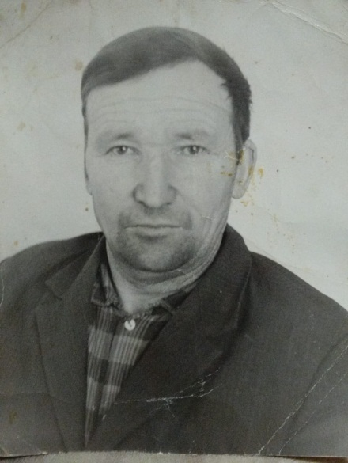
Приложение 11
Киреев Иван Михайлович 1922 г.
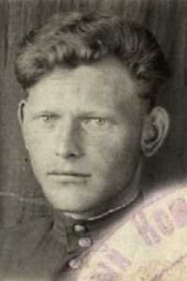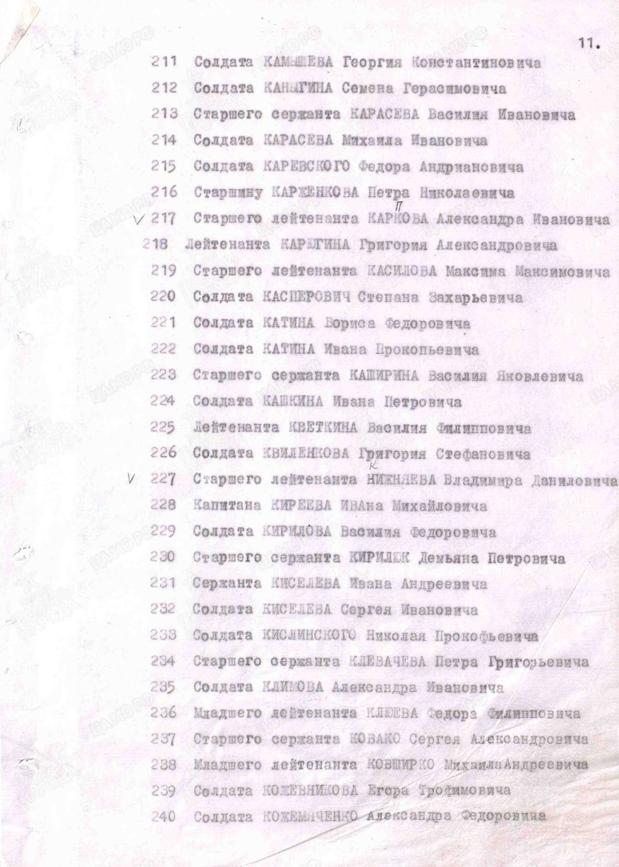
Приложение 12
Кузнецов Николай Иванович 1927 г.

Приложение 13
Кузнецов Николай Петрович 1923 г.

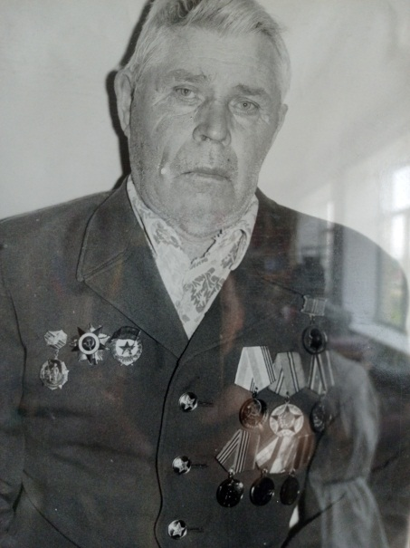

Приложение 14
Кузнецов Семен Васильевич 1921г.

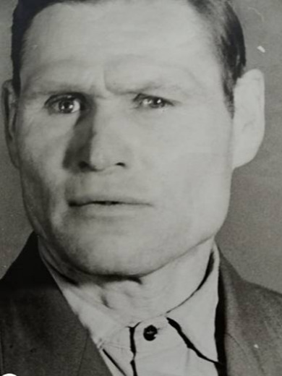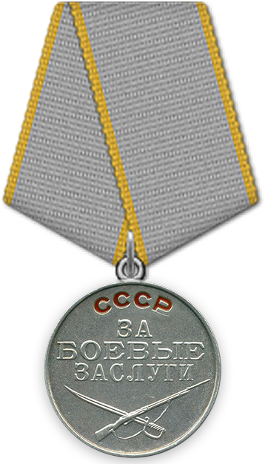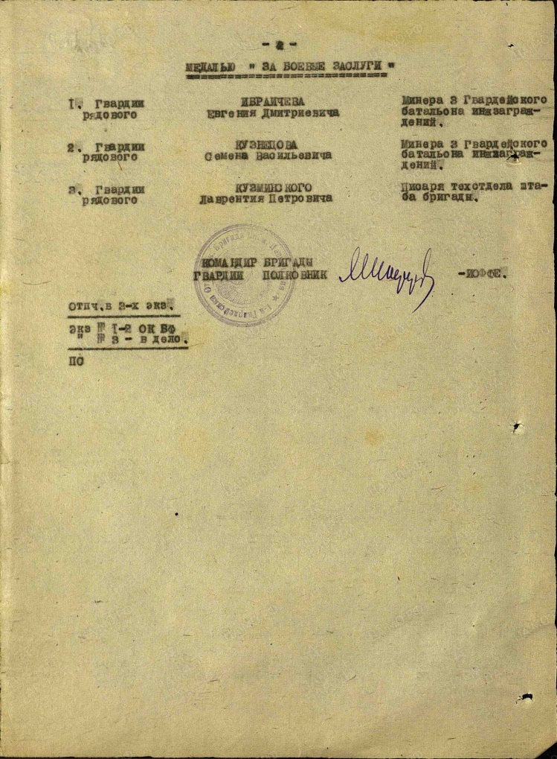
Приложение 15
Кудряшов Иван Тимофеевич 1922 г.

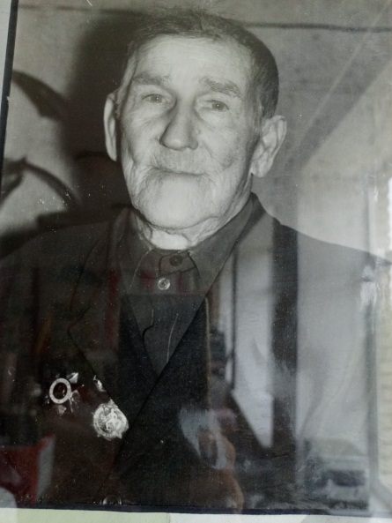
Приложение 16
Лакалин Петр Андреевич 1918 г.

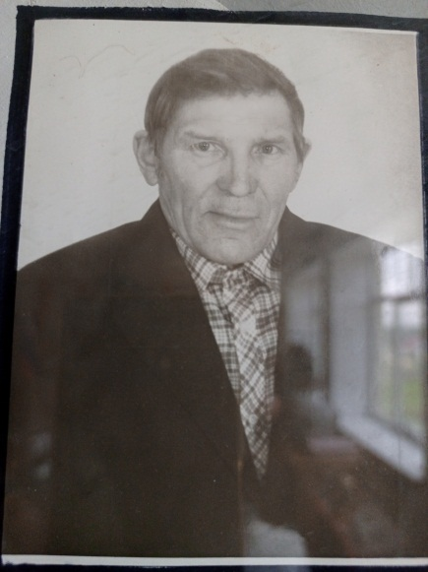
Приложение 17
Мамонов Николай Петрович 1924 г.
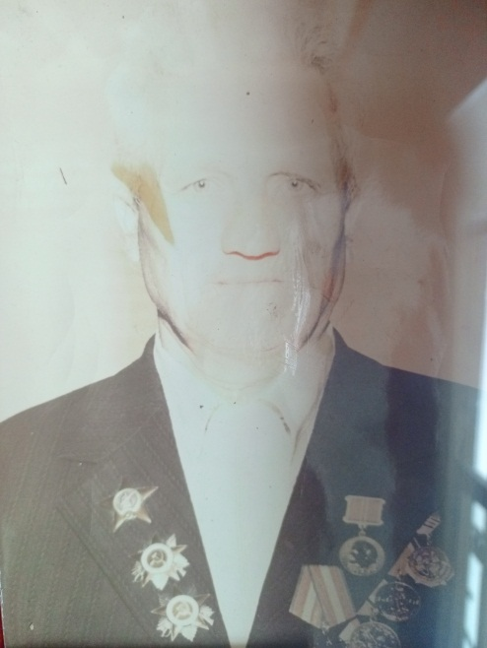

Приложение 18
Мамонов Петр Николаевич 1925 г.

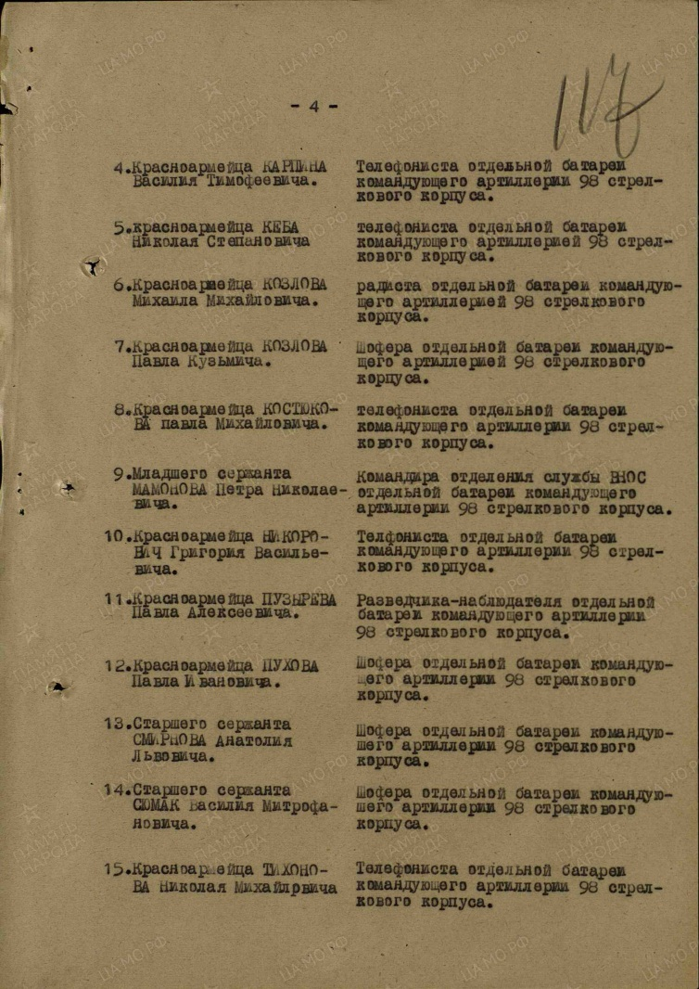
Приложение 19
Матвеев Григорий Петрович 1915г.
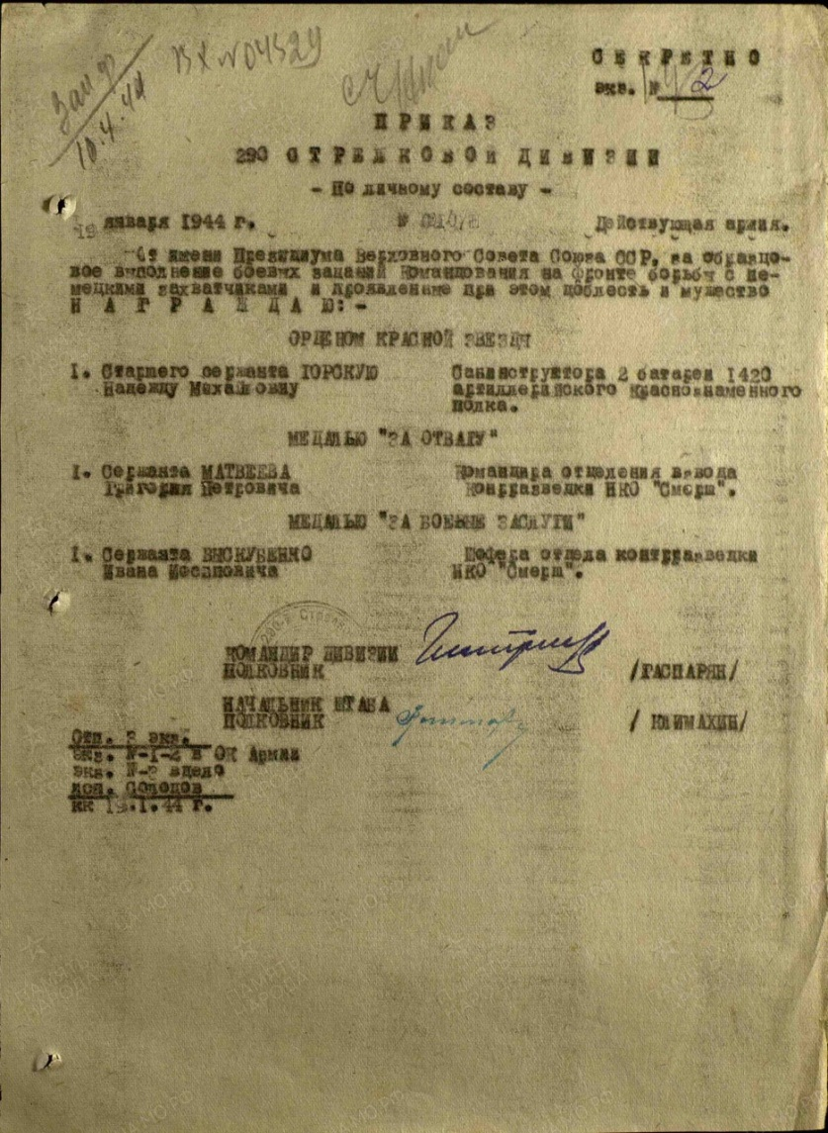
Приложение 20
Нефедов Петр Васильевич 1922 г.

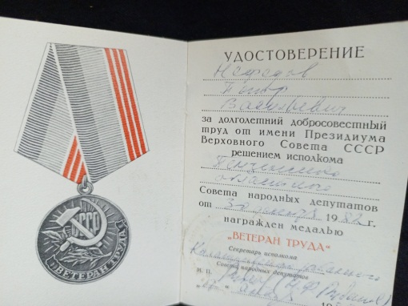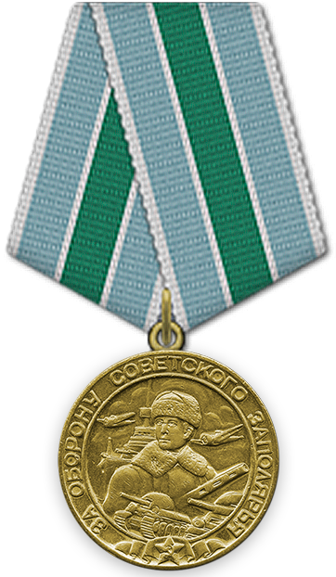

Приложение 21
Панферов Леонтий Александрович 1911 г.

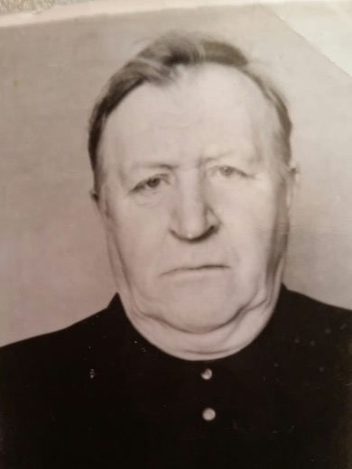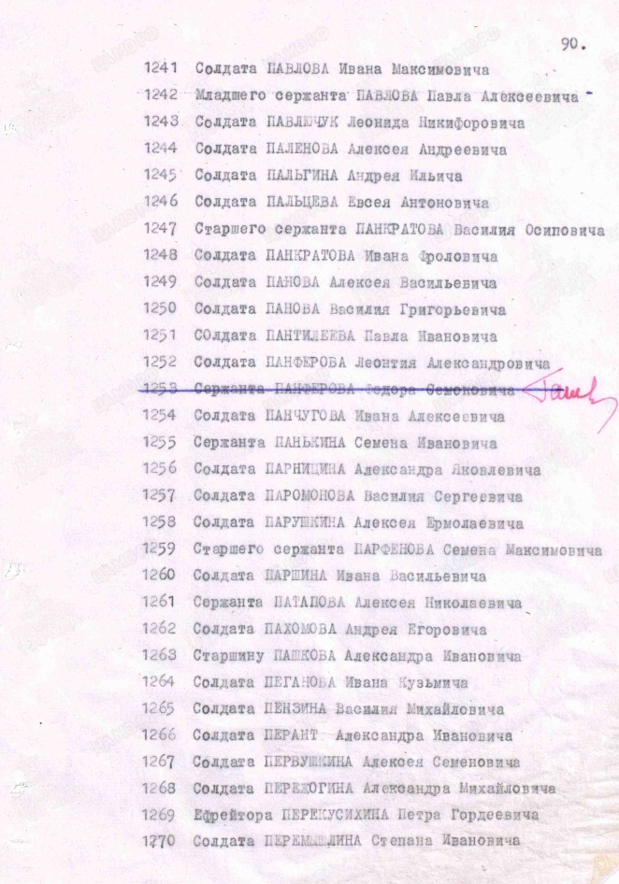
Приложение 22
Панферов Петр Яковлевич 1915 г.

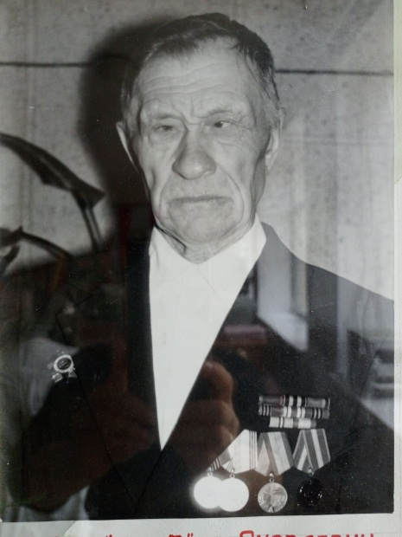
Приложение 23
Рындин Сергей Акимович 1927 г.

Приложение 24
Столяров Петр Алексеевич 1924 г.
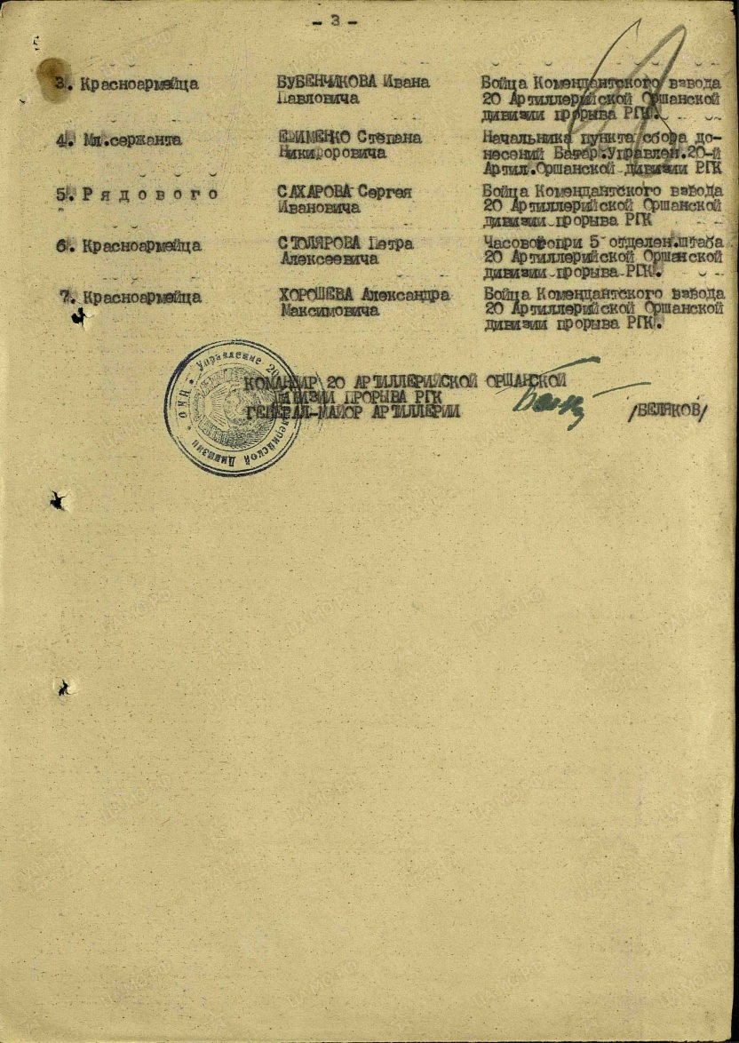
Приложение 25
Саулов Иван Иванович 1912 г.

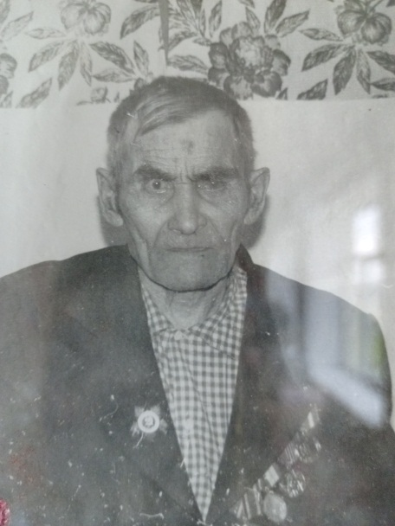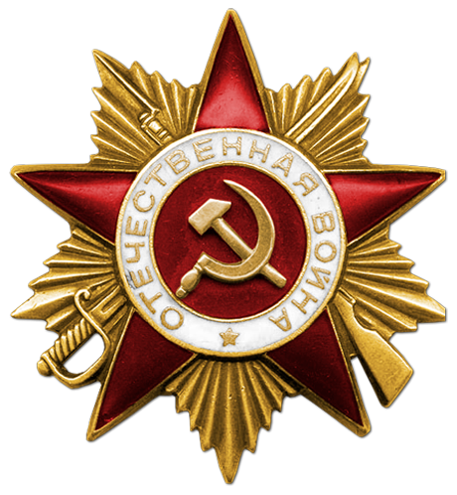

Приложение 26
Ускова Анна Дмитриевна 1924 г.

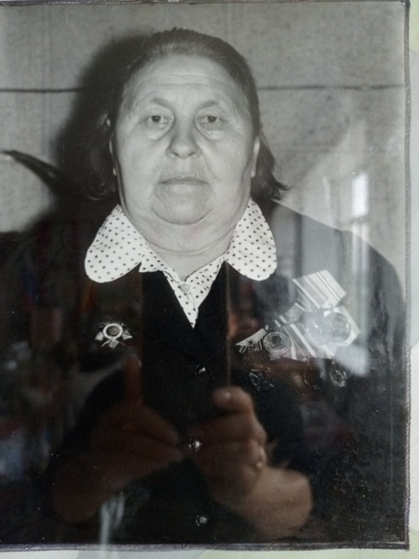

Приложение 27
Уханов Николай Григорьевич 1925 г.

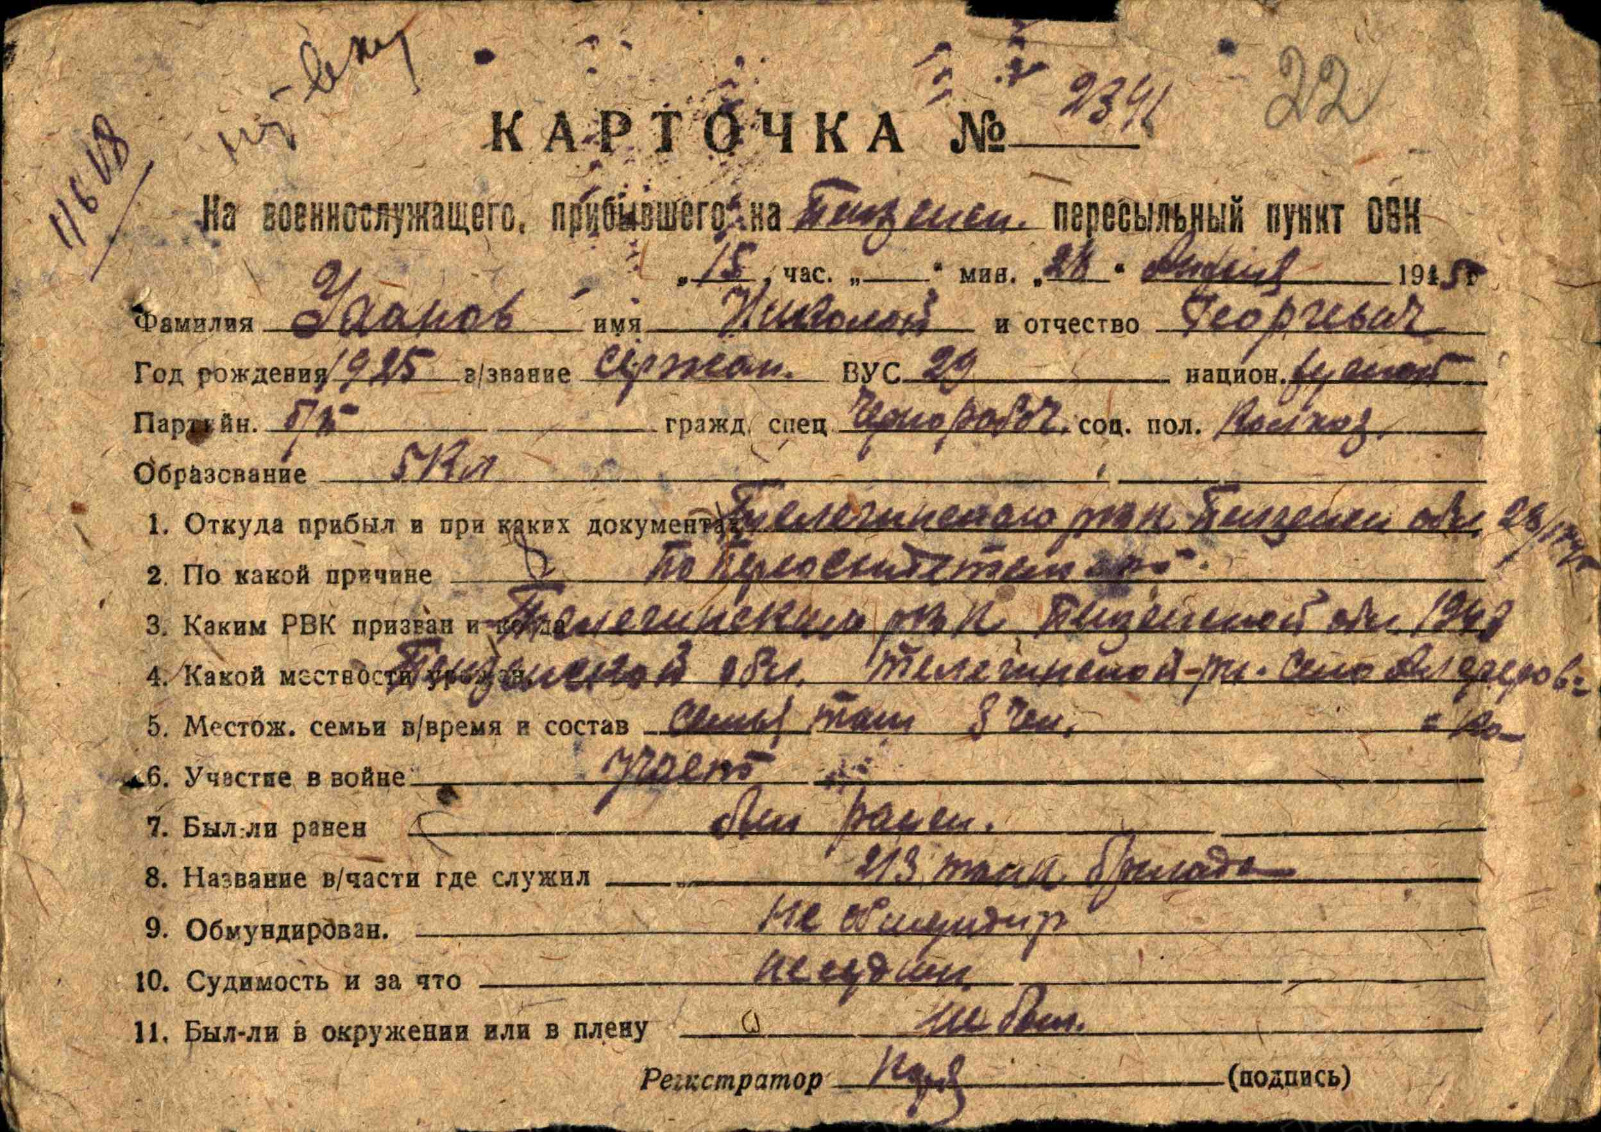
Приложение 28
Ферапонтов Андрей Яковлевич 1925 г.

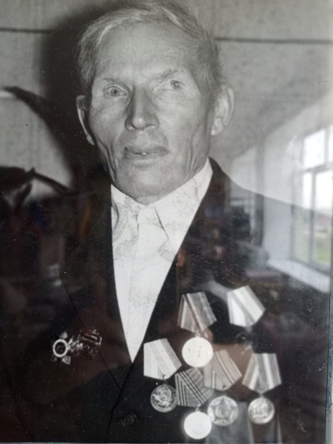
Приложение 29
Ханов Николай Владимирович 1922 г.

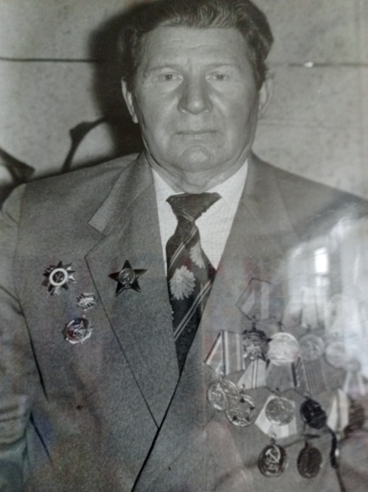
Приложение 30
Харьков Иван Федорович 1926 г.

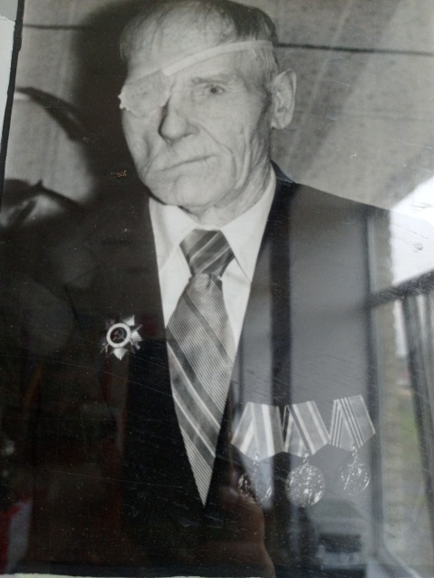
Приложение 31
Штыркин Петр Иванович 1929 г.

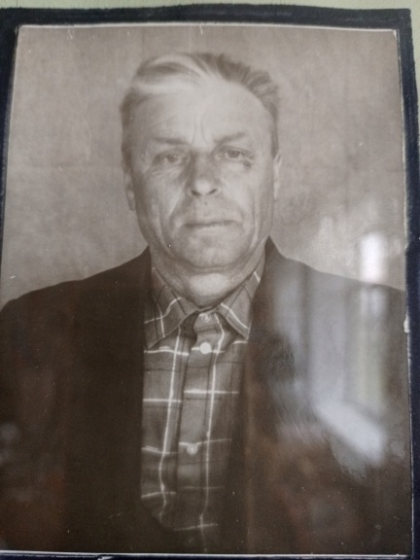
Приложение 32
Щербаков Николай Дмитриевич 1925 г.

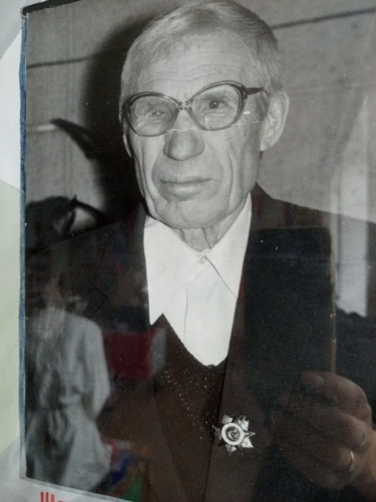
Приложение 33
Юданов Александр Петрович 1925 г.

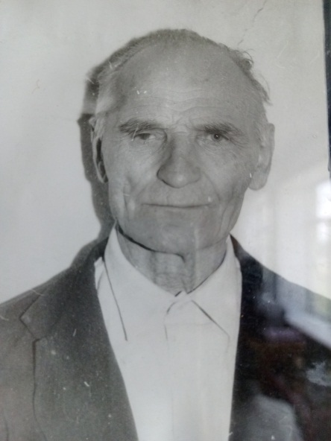

В Книгу памяти вернувшихся с Великой Отечественной войны вошли уроженцы Березовский сельсовет: с.Березовка, с.Хопер, с.Зеленовка, п.Горелый, п.Лесной, жд/ст Скрябино д.Соколинка, д.Алферьевка, с.Дертево.



